_____________ guruh talabasi
_____________________ning
KKMAD fanidan
Amaliyot ishi №4
Mavzu: Tasvirga ishlov berish asoslari. Past va yuqori o‘tish filtrlari va xususiyatlarni aniqlash.
Tasvirni silliqlash (blurlash) — bu shovqinni kamaytirish yoki detallarni yumshatish uchun ishlatiladigan usuldir. OpenCV kutubxonasida buni bajarish uchun bir nechta funksiyalar mavjud: cv2.blur(), cv2.GaussianBlur(), cv2.medianBlur(), va cv2.bilateralFilter(). Har biri o‘ziga xos tarzda ishlaydi.
1. cv2.blur() — Oddiy (Box) Filtr
cv2.blur() funksiyasi har bir pikselni uning atrofidagi piksellar o‘rtacha qiymati bilan almashtiradi. Bu oddiy o‘rtacha olish usuli bo‘lib, tasvirni silliqlaydi, lekin chegaralarni (edge) aniq saqlab qolmaydi.
Masalan: blur = cv2.blur(image, (5, 5))
Bu kod tasvirdagi har bir pikselni 5x5 o‘lchamdagi qo‘shni piksellarning o‘rtachasi bilan almashtiradi. Kichik shovqinlarni yo‘qotadi, ammo tasvir biroz loyqalanadi.
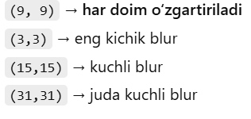
1-rasm. Blurning qabul qiladigan qiymatlari.
2. cv2.GaussianBlur() — Gauss Filtri
cv2.GaussianBlur() tasvirdagi piksellarni og‘irlikli (vaznli) o‘rtacha qiymat bilan almashtiradi. Bu yerda markazga yaqin piksellar ko‘proq, uzoqdagilar esa kamroq ta’sir qiladi. Bu filtr Gauss taqsimoti asosida ishlaydi.
gaussian = cv2.GaussianBlur(image, (5, 5), 0)
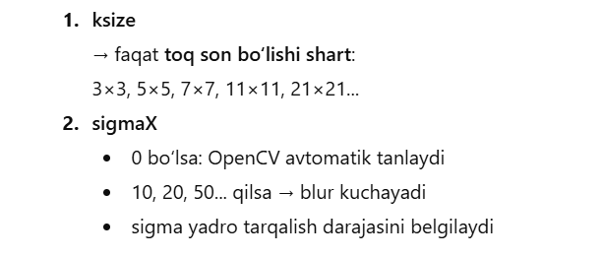
2-rasm. GaussianBlur qabul qiladigan qiymatlari.
Bu usul tasvirni tabiiyroq silliqlaydi va cv2.blur() ga qaraganda chegaralarni biroz yaxshiroq saqlaydi. Ko‘pincha chegarani aniqlash yoki shovqinni kamaytirish oldidan qo‘llaniladi.
3. cv2.medianBlur() — Median Filtr
cv2.medianBlur() har bir pikselni uning atrofidagi piksellar median (o‘rta qiymat) bilan almashtiradi. Median filtr "tuz va murch" (salt-and-pepper) tipidagi shovqinlarga qarshi juda samarali.
median = cv2.medianBlur(image, 5)
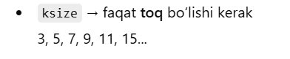
3-rasm. medianBlur qabul qiladigan qiymatlar.
Bu filtr chegaralarni yaxshi saqlaydi va keskin o‘zgarishlarga ega shovqinlarni (masalan, tasodifiy oq yoki qora nuqtalar) samarali olib tashlaydi. Faqat toq sonli kernel o‘lchamlari (3, 5, 7, ...) ishlatiladi.
4. cv2.bilateralFilter() — Ikki yo‘nalishli (Bilateral) Filtr cv2.bilateralFilter() tasvirdagi piksellarni ikkita mezon bo‘yicha silliqlaydi: Masofa (yaqin piksellar ko‘proq ta’sir qiladi), Rang o‘xshashligi (faqat o‘xshash rangli piksellar hisobga olinadi).
bilateral = cv2.bilateralFilter(image, 9, 75, 75)
Uchta parametr ham o’zgartiriladi.
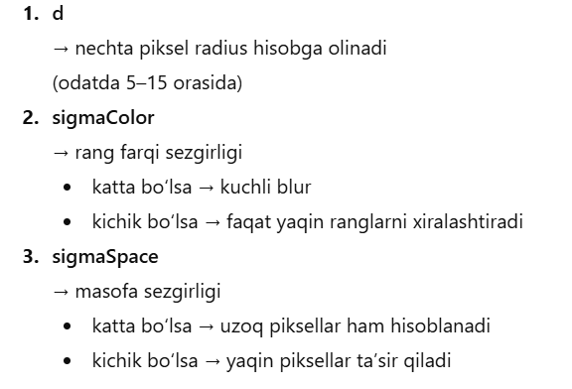
Bu filtr chegaralarni saqlagan holda silliqlashni amalga oshiradi. Shuning uchun u foto tasvirlarni shovqindan tozalash yoki cartoon-style effekt yaratishda juda foydali. Biroq hisoblash jihatidan eng sekin usullardan biridir.
1-jadval. Funksiyalar ketma-ketligi.
Funksiya | Tavsif | Parametrlar
cv2.blur() | Oddiy o‘rtacha blur | (img, (k, k))
cv2.GaussianBlur() | Gauss bo‘yicha og‘irlikli blur | (img, (k, k), sigma)
cv2.medianBlur() | Median qiymat asosida blur | (img, k)
cv2.bilateralFilter() | Chegaralarni saqlovchi blur | (img, d, sigmaColor, sigmaSpace)

Pytesseract - bu Google tomonidan ishlab chiqilgan Tesseract OCR dasturining Python interfeysi bo‘lib, u rasm ichidagi matnni kompyuter o‘qiy oladigan ko‘rinishga aylantirish uchun ishlatiladi. U asosan OpenCV bilan birgalikda ishlatiladi va rasm, PDF, hujjat yoki skanerlangan fayllardan matnni ajratib olish imkonini beradi. Dastur ishlash prinsipi shundan iboratki, siz rasmni yuklaysiz, u Tesseract OCR dvigateliga yuboriladi, dvigatel rasmda harflar va belgilarni taniydi, so‘ng natija matn sifatida qaytariladi. Uni Linux, Raspberry Pi, Google Colab yoki Windows muhitlarida ishlatish mumkin. O‘rnatish uchun sudo apt install tesseract-ocr va pip install pytesseract buyrug‘ini yozish kifoya. Windowsda esa Tesseract dasturining yo‘lini pytesseract.pytesseract.tesseract_cmd = r'C:\Program Files\Tesseract-OCR\tesseract.exe' orqali ko‘rsatish kerak. Eng ko‘p ishlatiladigan funksiyasi pytesseract.image_to_string(image, lang='eng') bo‘lib, u rasm ichidagi matnni o‘qib string sifatida qaytaradi. Shuningdek, pytesseract.image_to_data() funksiyasi yordamida har bir so‘z va belgining joylashuvi va ishonchlilik darajasi haqida ma’lumot olish, pytesseract.image_to_boxes() yordamida harflarning koordinatalarini ko‘rish mumkin. pytesseract.get_languages() funksiyasi tizimda mavjud tillarni ko‘rsatadi.
Amaliy qism
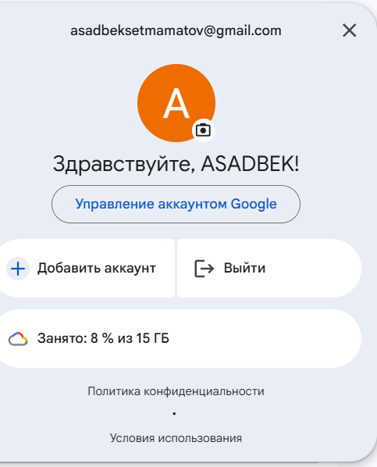
1-rasm._____________________________
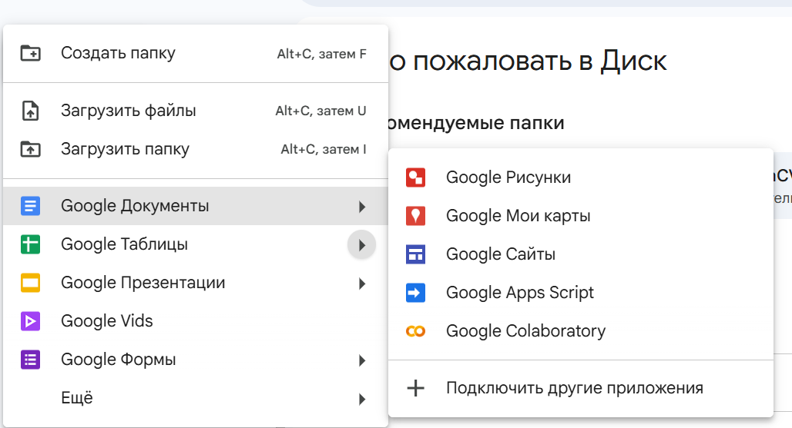
2-rasm.__________________________________
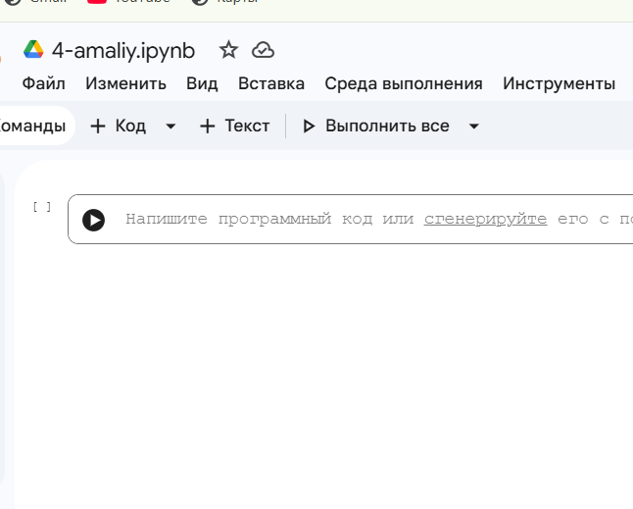
3-rasm.___________________________________

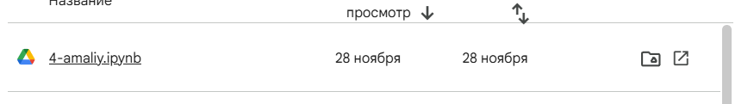
4-rasm._______________________________
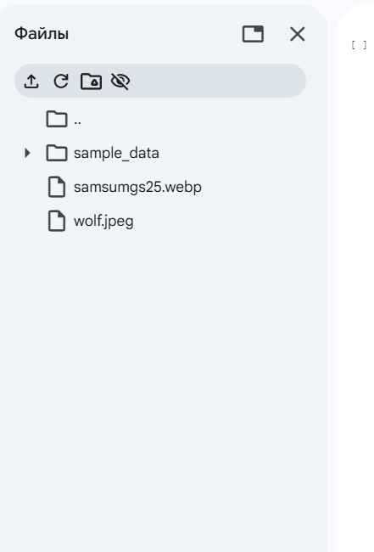
5-rasm._________________________________
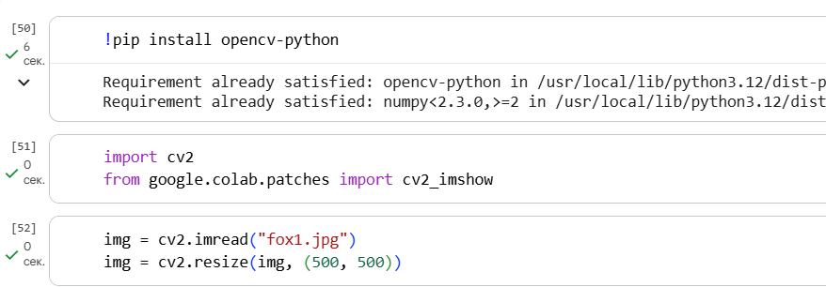
6-rasm._________________________________
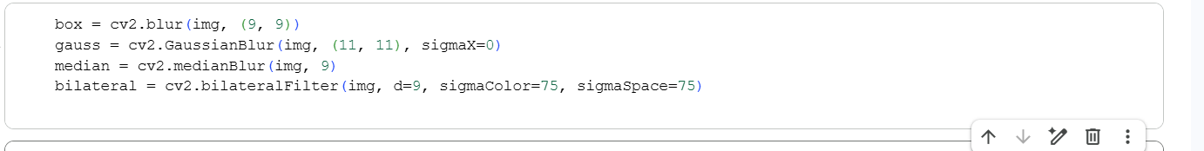
7-rasm.___________________________________
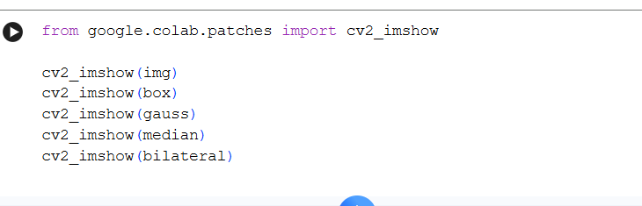
8-rasm._________________________________

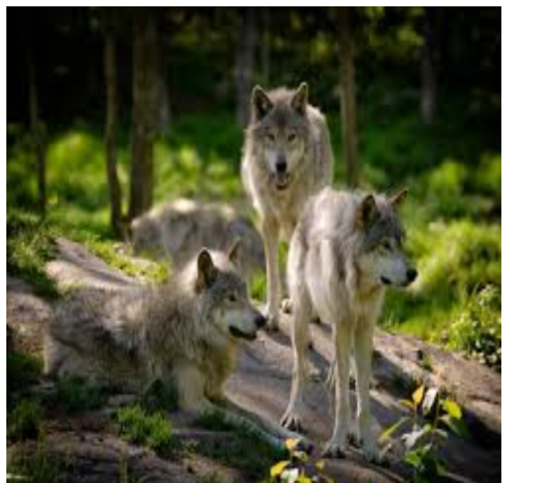

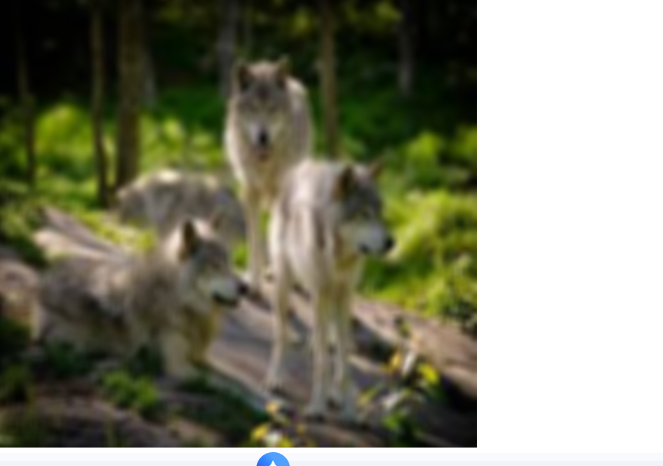

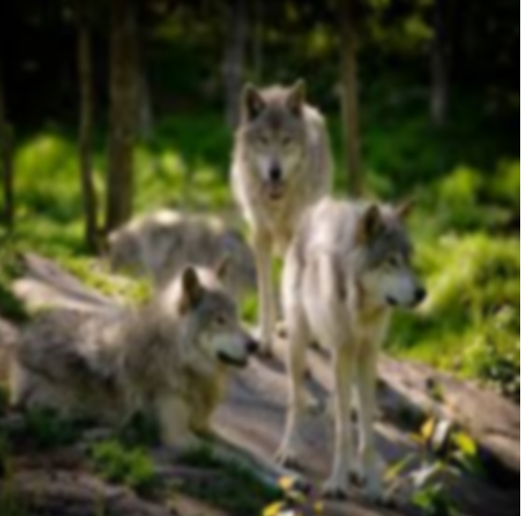
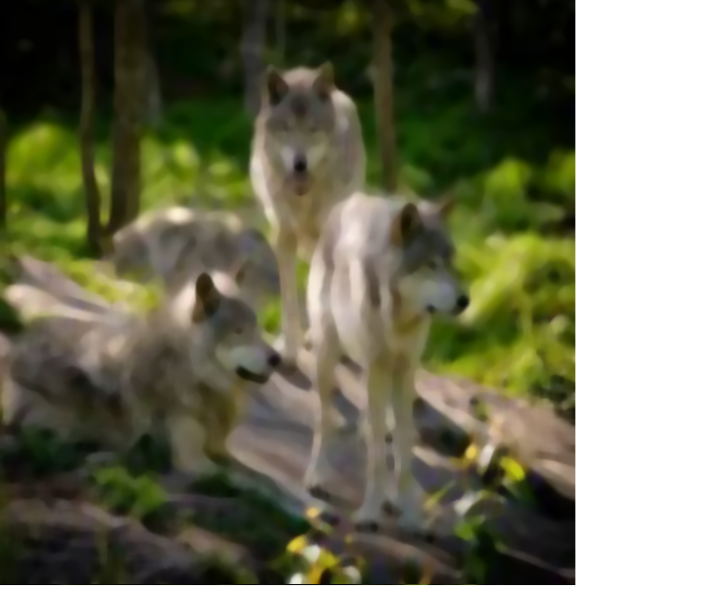
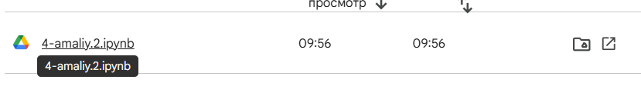
9-rasm.______________________________________
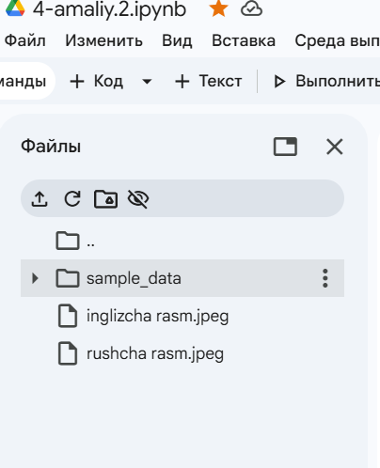
10-rasm.__________________________________
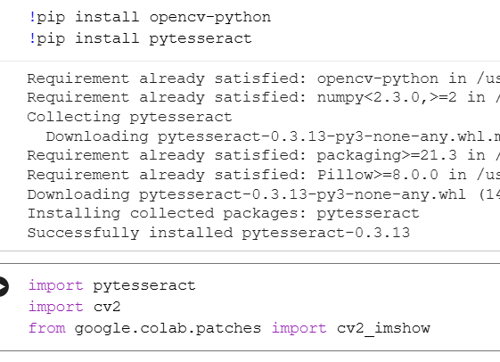
11-rasm.___________________________________
12-rasm.________________________________
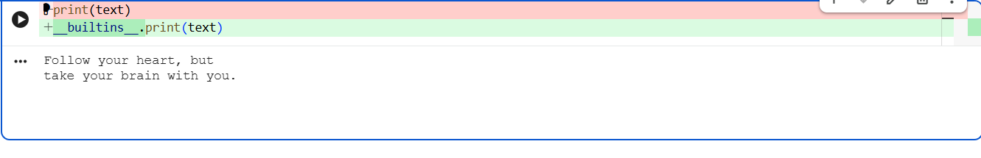
13-rasm.__________________________________
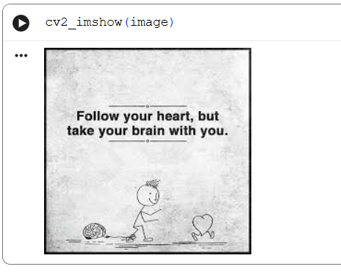
14-rasm._______________________________________
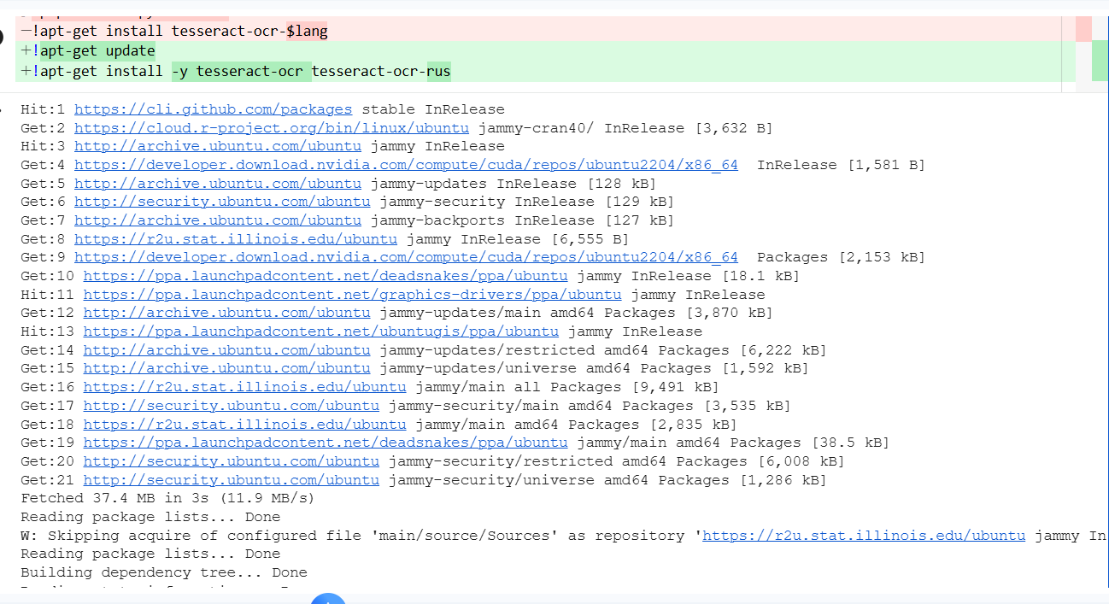
15-rasm.__________________________________
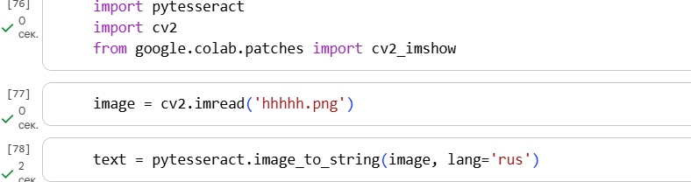
16-rasm._______________________________________

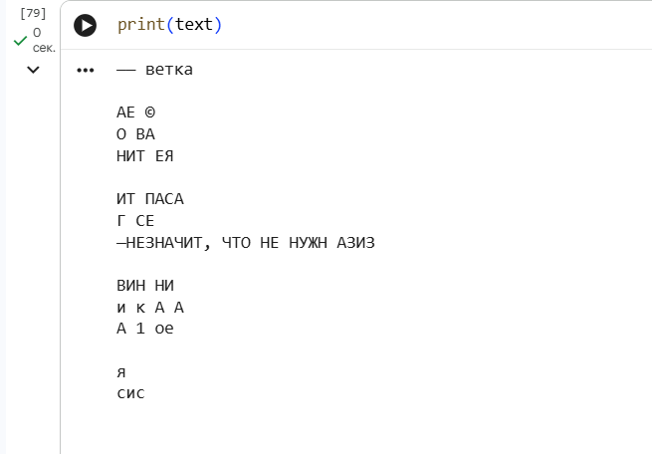
17-rasm.___________________________________
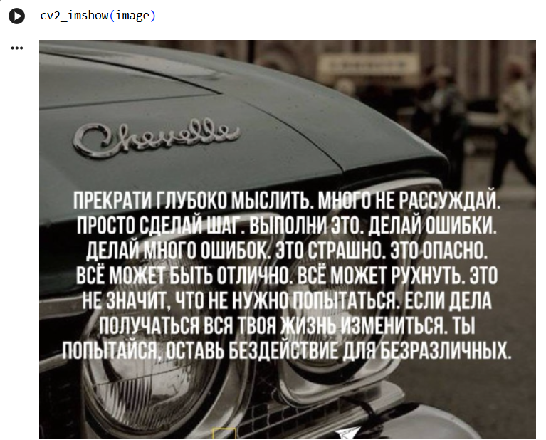
18-rasm.____________________________________

